履歴書
2106年 08月 20日現在
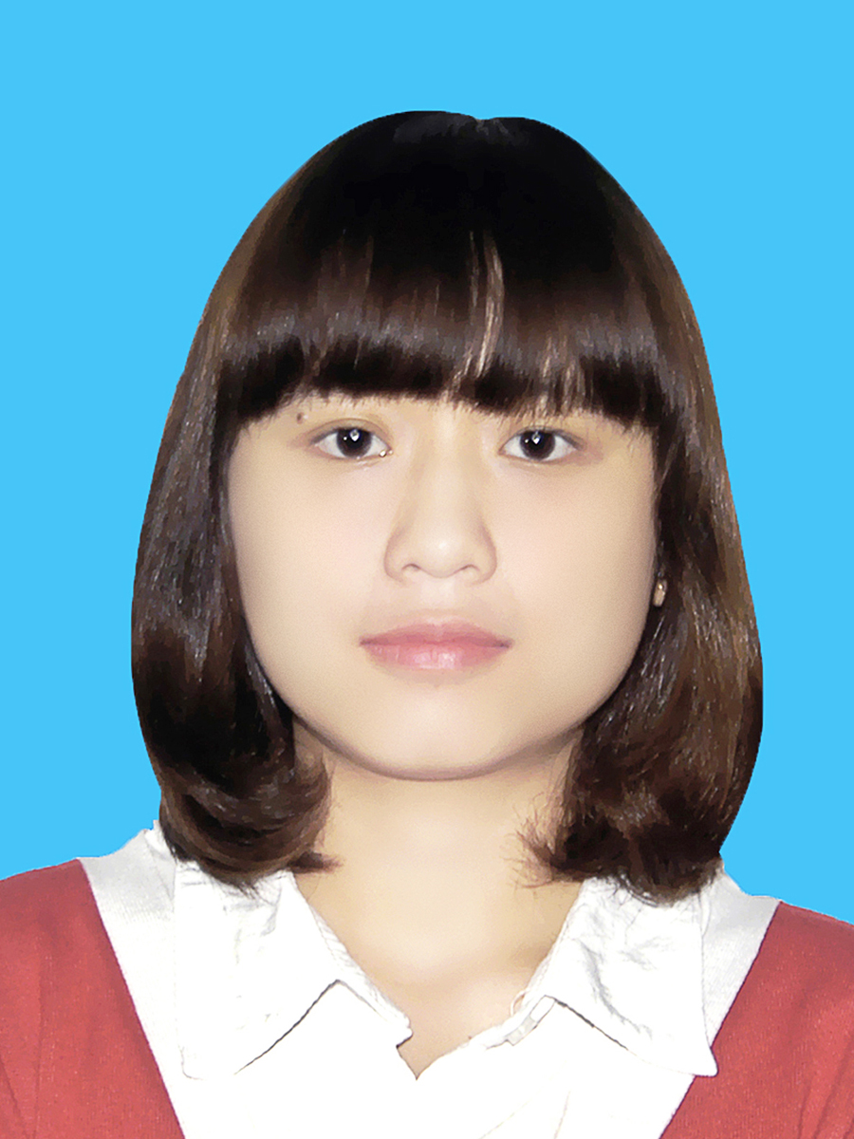
ふりがな グエン・ダン・カイン・リン
氏 名 NGUYEN DANG KHANH LINH

 | 1992年 10月 01日生 （満 22 歳） |  |  |  | ※  男 ・ 女
携帯電話番号 |  | 01202761627 | E-MAIL | Khanhlinh11092@gmail.com
ふりがな 279 HAI BA TRUNG通り、3区、HO CHI MINH市 |  |  |  |  |  | 電話  ―
現住所〒 279 HAI BA TRUNG, QUAN 3, THANH PHO HO CHI MINH |  |  |  |  |  | 電話  ―
FAX
―
ふりがな |  |  |  |  |  | 電話  ―
連絡先〒 （現住所以外に連絡を希望する場合のみ記入） |  |  |  |  |  | 電話  ―
FAX
―

年 | 月 | 学歴･職歴（各項目ごとにまとめて書く）
2007 | 6 | PHAM VAN DONG 中学校卒業
2007 | 9 | HAI BA TRUNG高等学校入学
2010 | 6 | HAI BA TRUNG高等学校卒業
2010 | 9 | フエ外国語大学日本言語文化学部入学
2014 | 7 | フエ外国語大学日本言語文化学部卒業
 |  | 職歴
 |  | ３年生から家庭教師をしています。
2014 | 9 | フエ外国語大学で2ヶ月ぐらい日本語を教えていました。
2015 | 3 | CA Advanceという日本の会社で1年間半ぐらい働いています。
現在CA Advanceで私はSEMという部門で働いていました。仕事はお客様の製品についての広告の入稿をしています。毎日日本からチャットワークを通して依頼を頂いて、エクセルで加工して日本のYahooとGoogleで入稿しています。入稿してから、問題が無かったら配信して頂きます。
この仕事は面白くて広告について勉強できましたが、毎日日本語をしゃべれなくてずっとコンピュータと働いていました。日本人とほとんどチャットワークでやり取りしていました。
2016 | 9 | Allexceedの会社に入ってIT Comtorとして働いていました。この会社はいい会社です。この会社で私の仕事は日本の本社から日本語の詳細設計書と概要設計書を頂いて、ベトナムに翻訳してエンジニアに渡していました。エンジニアの方は何かの問題があったら、QAとして書いて、私は日本語に翻訳して日本に送っていました。そこであんまり通訳していませんでしたので、別の仕事を探しのを決めました。ふさわしい仕事を見つけたら、一生懸命頑張って、会社に貢献しようと思っています。
2017 | 5 | CAAdvanceの社長に戻ってほしって言われてみんなと一緒に協力したくてCAAdvanceに戻ってバイトとして新しい部門の品質監査で働きました。仕事はミスがないようにフローを考えてみんなに共有していました。5か月後働いてやめて別の仕事を探して
2017 | 10 | CAをやめて、長い時間働けてみんなと協力できて会社に貢献するため、自分の能力を発揮できる会社を探したいです。
記入上の注意 １：鉛筆以外の黒または青の筆記具で記入。２：数字はアラビア数字で、文字はくずさず正確に書く。
３：※印のところは、該当するものを○で囲む。
年 | 月 | 免許・資格
2013 | 12 | 日本語能力試験N2合格。
 |  | 日本語能力試験N1を目指して勉強中。
 |  | 英語のコミュニケーションがすこしできます。
 |  | 英語の書き読みができます。
2018 | 2 | 英語のTOEIC(800)を目指しています。

得意科目・専攻科目  日本語・日本文化 | 趣味・特技  私は日本・韓国のドラマを見ることが好きです。ストレスとか溜まったときドラマを見てから全部のストレスが解放されています。それてドラマを見て会話を繰り返して発音とか練習できます。また暇なとき日本の本も読んでいます。日本の本を通して日本語も勉強て知識も増やします。
自己 PR  私は前向きで工夫をする性格です。何か困ることがあったら、私はあきらめいないで最後まで一生懸命頑張ります。２０１２年１２月に、はじめて日本語能力試験N2を受けましたが、不合格してしまいました。２０１２年７月に試験を受け続けました。また不合格しました。その時、私はとても寂しくて，がっかりしました。でも、ゆっくり考えて、いくら寂しくても合格になりません。そして、毎日毎日もっと日本語を練習するようにしていました。やっと２０１３年N2に合格しました。とっても嬉しかったです。これから、一所懸命頑張ったら、何か困ることがあっても解決することができると思います。また、私も忍耐力がある人だと思います。ストレスが溜まっても、私も我慢できると思います。学生のごろ、時々勉強のストレスが溜まることもあります。その時、ドラマを見て、姉と買い物に行っています。その後、快くなりました。これからストレスが溜まる時ストレスを開放するように何か好きなことをしたほうがいいという経験があります。また私はのりのような人間です。どれだけバラバラのチームでも間に入り、みんなをまとめられます。学生時代にはクラスの班長となり、メンバーの意見を上手く吸い取り、みんなが納得するクラス運営を心がけてきました。 | クラブ・課外活動・スポーツなど  学生のごろ、いろいろな日本の大学生と交流会に参加しました。その交流会に通じて、たくさんの日本人の友達と付き合うことができます。そして、日本人の友達から、日本語とか日本文化とかいろいろな日本についてのことを教えてもらいました。また、２０１２年１２月フエでイオングループの交流植林プログラムに参加しました。その時、私は一つのグループのリーダになります。そのおかげで、私はいろいろな貴重な経験をかき集めることができます。２０１３年３月に、KIZUNAプログラムに沿って十日間日本へボランティア活動に行きました。それははじめて日本へ行くことです。とても嬉しかくて忘れられません。日本はとてもきれいで近代な国だと思います。日本人もとても親切です。チャンスがあったら、ぜひ日本へ行きたいです。卒業してから日系企業で働くとき、会社のいろいろな活動にもよく参加しています。例えば忘年会で歌っていました。会社の成立記念日にはみんなと踊っていました。

本人希望記入欄（特に給料･職種･勤務時間･勤務地･その他についての希望などがあれば記入）
貴社の規制を従います

